

tisková zpráva

9. 9. 2024

OBERMEYER HELIKA SE PODÍLÍ NA PROJEKTU NOVÉ MULTIFUNKČNÍ HALY ARENA BRNO

Projekční a stavebně-poradenská kancelář Obermeyer Helika se stala součástí jednoho z nejvýznamnějších strategických projektů města Brna – výstavby multifunkční haly ARENA BRNO. Divize konstrukcí staveb zpracovala projekt železobetonových nosných konstrukcí a zabezpečila projekt pilotového založení a zajištění stavební jámy, to vše ve stupni projektové dokumentace pro provádění stavby. Nová multifunkční hala s kapacitou až 13 300 diváků poskytne Brnu nejmodernější zázemí pro pořádání sportovních, kulturních a kongresových akcí.

„Jsme rádi, že se můžeme podílet na projektu s tak zásadním významem pro město Brno. Projekty takové velikosti jsou vždy výzvou nejenom profesní ale i personální, na obojí je však naše divize dobře připravena,“ říká Ing. Vojtěch Petřík, Ph.D., ředitel divize z Obermeyer Helika. „Celý objekt je kompletně modelován v softwaru Revit, což umožňuje efektivní spolupráci odborníků napříč profesemi a minimalizaci kolizí již ve fázi projektování. Aktuálně pro zhotovitele stavby, společnost HOCHTIEF CZ a. s., zpracováváme výrobní dokumentaci železobetonových monolitických konstrukcí a zároveň vykonáváme autorský dozor v rámci stavebně-konstrukční profese,“ dodává Ing. Petřík.

Multifunkční sportovní hala má půdorys ve tvaru oválu, který vychází z tvaru hokejového hřiště. Její rozměry jsou přibližně 150 x 108 metrů. Celý objekt má dvě podzemní a šest nadzemních podlaží, přičemž dosahuje výšky 30 metrů nad okolní terén. Střecha haly je navržena jako prostorová ocelová předpjatá vzpínadlová konstrukce o rozměrech 137,5 x 95 metrů. Její tvar vychází z tvaru dvou polovin kulového vrchlíku a válce. Vjezd do haly je navržen ze západní strany z ulice Bauerovy, je tvořen rampou do zásobovacího prostoru a rampami do dvou pater podzemních garáží pro 150 aut.

Hala je založena na základové desce o tloušťce 600 mm, která je podporována vrtanými pilotami. Vzhledem ke složitým geologickým podmínkám v místě a založení objektu pod hladinou spodní vody, jsou piloty navrženy i na tahové síly. Základová deska a suterénní obvodové stěny jsou řešeny jako vodonepropustná železobetonová konstrukce, známá jako bílá vana. Nosnou konstrukci nadzemní části tvoří prefabrikovaný železobetonový skelet s monolitickými komunikačními jádry. Tribuna je sestavena z prefabrikovaných šikmých nosníků a lavicových prvků z lehčeného betonu.

Harmonogram realizace je velmi náročný: Výstavba prvních částí železobetonové základové desky začala v lednu 2024. Kompletní dokončení celé haly je plánováno na rok 2026.

Klíčové parametry projektu:

Zastavěná plocha: 16 470 m²
Obestavěný prostor: 465 000 m³
Půdorysné rozměry střechy: cca 137,5 x 95 m
Termín zahájení výstavby: 2023
Předpokládaný termín dokončení: 2026

Objednatel: Sdružení firem Arch.Design a A Plus pro město Brno
Objednatel výrobní dokumentace monolitických železobetonových konstrukcí: HOCHTIEF CZ a. s.
Architekt: A PLUS a.s.
Generální projektant stavby: Sdružení společností Arch.Design, s.r.o. a A PLUS a.s.
Projektant částí monolitické betony: OBERMEYER HELIKA a.s.
Ocelové konstrukce: Excon, a.s.

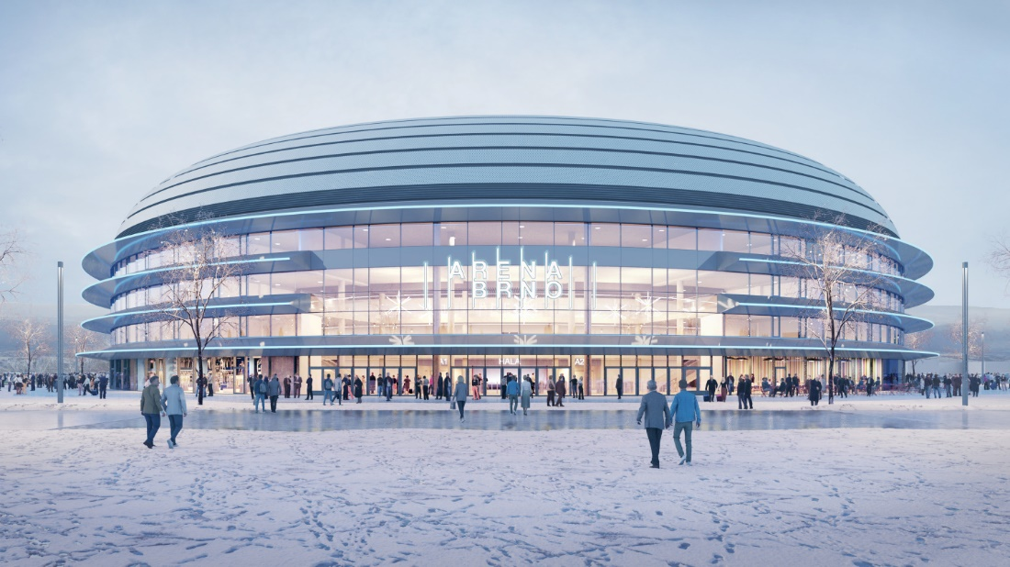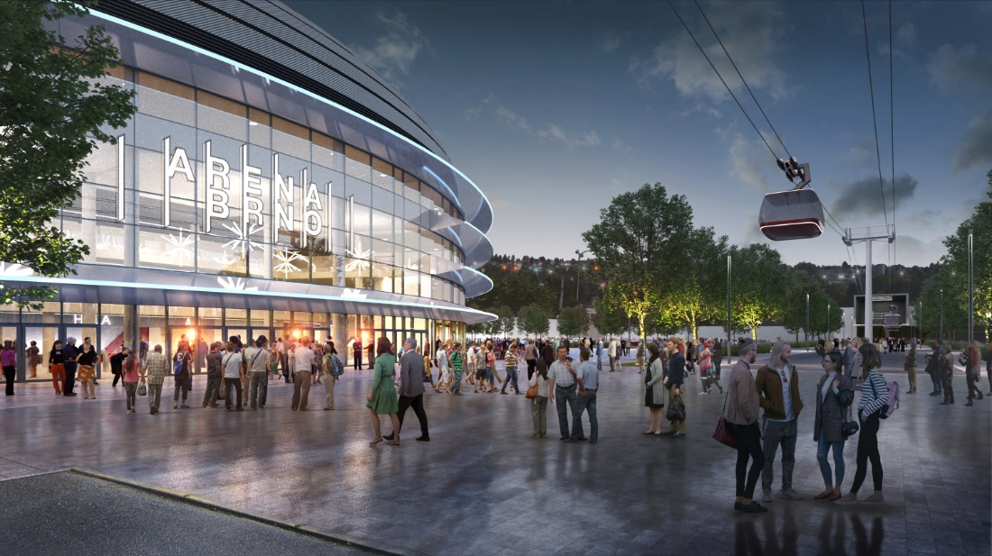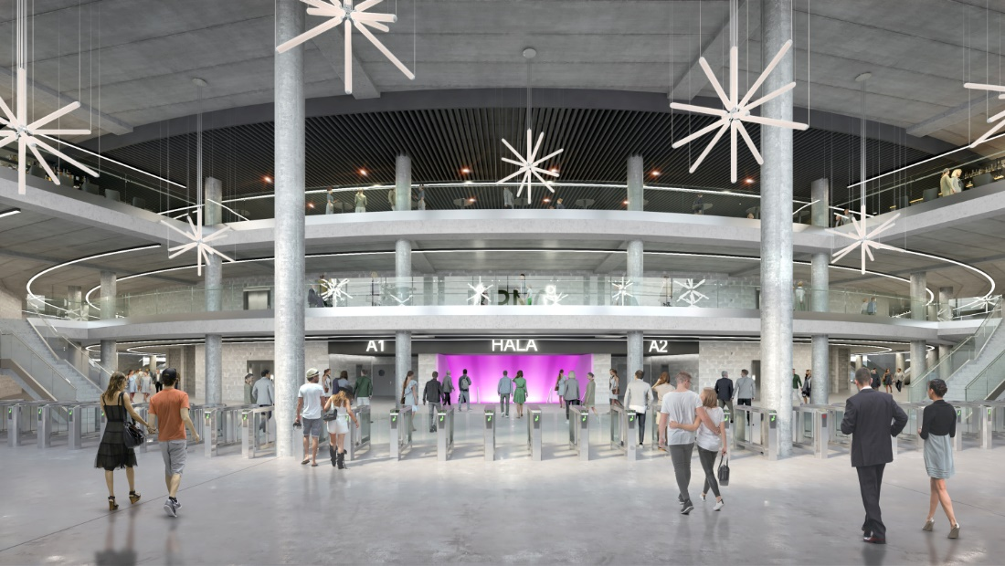
Vizualizace zdroj: Arch.Design, s.r.o., A PLUS a.s.

www.obermeyer.cz

www.obermeyer-group.com

Společnost OBERMEYER HELIKA a.s. patří k největším projekčním a stavebně-poradenským kancelářím v ČR. Poskytuje komplexní služby v oblasti projektování, konstrukcí pozemních a dopravních staveb, projektového managementu a odborného technického poradenství. Disponuje jedním z největších týmů statiků v ČR včetně specialistů na mostní konstrukce. Na českém i slovenském trhu je firma jedním z lídrů projektování ve 3D a modelování staveb systémem BIM. Do širokého portfolia projektů, na kterých se společnost OBERMEYER HELIKA podílela, náleží zdravotnické stavby, obchodní centra, rezidenční komplexy, kancelářské budovy, budovy pro státní správu, kulturní instituce, církevní objekty, stavby pro školství, průmyslové a logistické areály i stavby dopravní infrastruktury a letišť. Mezi její nejvýznamnější reference se řadí například Nové divadlo v Plzni, O2 Arena, obchodní centra Quadrio, Černý Most a Chodov, Základní škola Roztoky či dětské oddělení Fakultní nemocnice Motol. Má také bohaté zkušenosti s přípravou urbanistických studií v ČR i v zahraničí. Společnost s původním názvem Helika své podnikání v České republice rozběhla v letech 1990-1991 a od května 2004 rozšířila své aktivity na Slovensko a otevřela pobočku v Bratislavě. V červnu 2007 se stala součástí nadnárodní skupiny Obermeyer, která patří k největším projekčním kancelářím v Evropě s celosvětovou působností.

Kontaktní údaje:
Crest Communications a.s.
Radka L. Kerschbaumová
Account Manager
mobil: 733 185 662
radka.kerschbaumova@crestcom.cz
www.crestcom.cz

